附件5
各 考 场 地 图
一、第一考场(东园宾馆)
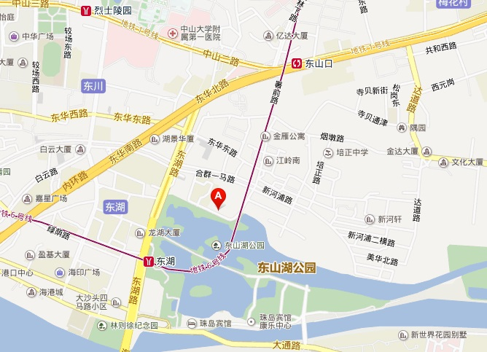
地址：广州越秀区东湖北路30号3楼(近东山湖公园北门)
公交路线：1、东湖路站(距350米)，途经线路公交车有44、287、542、548、811、813、864路，高峰快线81路。2、东湖新村站(距390米)，途经线路公交车有35、44、211、542、548路。3、地铁6号线东湖站(约1千米)。4、地铁1号线东山口站(约2千米)。(温馨提示：因市政施工，部分线路偶有调整，请考生上车前看清站牌。市政施工和天气变化会引起交通拥堵，请考生预计好出发时间，以免迟到。)
地址图：A代表东园宾馆

